6 сентября Классная работа Тема «Цифры. Десятичная запись числа»
1. Это интересно «Как мир учился считать»
Цифры и числа – это разные понятия. В обиходе мы их путаем. Цифра служит для условного обозначения числа. Число выражает количественную характеристику в цифрах, и представляет собой более обобщенное понятие.
Точно известно, что первые попытки письменной фиксации цифр были в Египте и Месопотамии: найденные древние математические записи тому свидетельство. Первые цифры представляли собой примитивные засечки и значки.
В Древнем Египте сформировалось скорописное иероглифическое письмо. Поэтому египетские первые цифры своей формой передавали природу всех окружающих предметов: животные, растения, предметы быта и т.д.  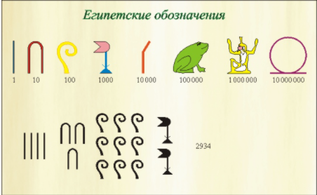 | Месопотамские писцы использовали клинопись. Однако Месопотамия все же превзошла Египет, когда на ее территории обрел независимость и возвысился Вавилон.  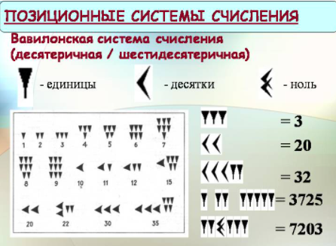
Вавилонская система стала своеобразным трамплином, с которого человечество совершило прыжок на новый этап своего развития. Идея со временем попала в руки индусов. Они внесли свои коррективы, усовершенствовав систему счисления. Переняли идею итальянские торговцы, которые привезли ее в Европу вместе с товаром. Позиционная система счисления облетела весь мир, обогатив своим появлением не только математические науки, но и современный счет. К 1 октября подготовить небольшое письменное (красочно оформленное в отдельной тетради или на листах А 4) сообщение на тему «История цифр разных народов».

2. Повторение (Подготовка к контрольной работе) Дидактические материалы стр. 32
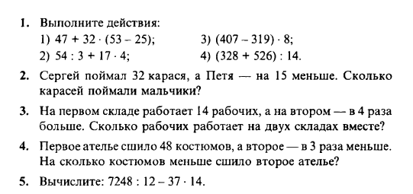
Мерзляк А.Г. «Математика 5 класс» стр. 13 № 41; № 42
3. Закрепление изучаемого материала Мерзляк А.Г. «Рабочая тетрадь № 1 Математика 5 класс» стр. 5 - 7
4. Итог урока  Мерзляк А.Г. «Математика 5 класс» стр. 9  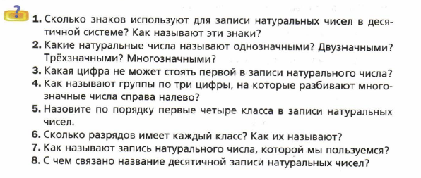 | 5. Домашнее задание к 7 сентября  Мерзляк А.Г. « Математика 5 класс» § 2 Уметь отвечать на вопросы 1 – 8  Мерзляк А.Г. « Математика 5 класс» § 2 стр. 12 – 13 Решить в тетради с домашним заданием 28; 39; 40

